Fecha: 18 de Octubre de 2015
Boletín de prensa Nº 1452

POSITIVO BALANCE DEL TRABAJO REALIZADO EN TEMAS DE EQUIDAD DE GÉNERO SE RESALTÓ EN SESIÓN DEL CONSEJO DE POLÍTICA SOCIAL

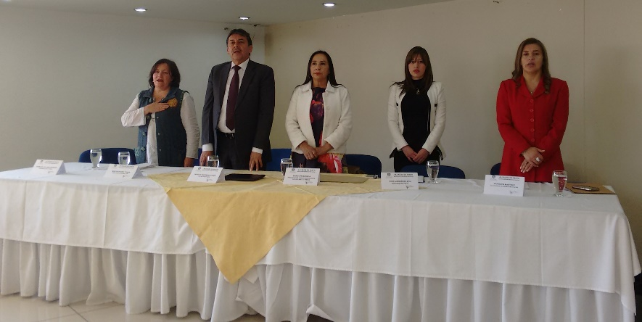

Durante la tercera sesión del Consejo de Política Social de este año, el alcalde de Pasto Harold Guerrero López, resaltó que se cuenta con un balance positivo en cuanto a las actividades adelantadas en temas de equidad de género y la socialización de la ley 1257 del 2008, por la cual se dictan normas de sensibilización, prevención y sanción de todas las formas de violencia y discriminación contra las mujeres; así como también la presentación de la estrategia de cooperación y gestión del territorio para la construcción de Paz en el municipio.

De igual modo agregó, “aquí se puede completar ya los balances de toda la política social de Pasto, las diferentes secretarías han hecho un trabajo juicioso e importante en beneficio de víctimas, niños, niñas y jóvenes, los resultados se ven y son reconocidos a nivel nacional, sobre todo lo implementado y realizado en este periodo de administración”.

Por otra parte, la Secretaria de Bienestar Social Ana Silvia Martínez, indicó que este es un tema muy sensible en Pasto, aquí se dieron a conocer temas de gran interés para los miembros de este Consejo como son la equidad de género y la cooperación internacional para apoyar proyectos de envergadura para el municipio, “la socialización de la ley 1257 del 2008 es de gran importancia para las mujeres en cuanto a su garantía de derechos, se espera contar para la próxima sesión la ruta de atención, para la no violencia contra la mujer”, puntualizó.

La Jefe de la Oficina de Asuntos Internacionales, Andrea Lozano Almario, explicó que el nuevo enfoque cambia desde el mismo nombre, ahora se denomina ‘Estrategia de Cooperación y de Gestión del territorio para la construcción de paz’. “El objetivo es alinearnos con los requerimientos del Gobierno Nacional en lo relacionado con el post conflicto, con el fin de que las solicitudes territoriales estén de acuerdo con el enfoque de derechos y de principios de paz, para que los ejes de inversión de cooperación internacional se articulen con las demandas territoriales y hacer una coordinación que genere un mayor impacto en el territorio, de los recursos que llegan al municipio” explicó la jefe de la oficina.

LA QUINUA UN PRODUCTO QUE BUSCA ROMPER EL CICLO DE LA POBREZA RURAL

Con el objetivo de romper con el ciclo de la pobreza rural y lograr acciones de impacto como la consolidación de un grupo de productores para continuar trabajando el tema de la quinua, la Alcaldía de Pasto realizó el foro ‘La quinua, grano de oro de los Andes, un súper alimento’, evento liderado por Cambio Cultural y por la Secretaría de Salud, a través de Acciones Colectivas, de Pasto Salud ESE, dentro del marco de la Estrategia de Movilización Social, Ciudad Bienestar y con el acompañamiento de entidades como la Fundación Social.

La jornada que tuvo una nutrida asistencia, tanto de campesinos como productores de este alimento, contó con la participación de Francisco Montaño, Gerente de la Cadena Productiva de la Quinua, proyecto que desarrolla la gobernación del Cauca, quien enseñó la experiencia positiva de ese departamento, que lo ha posicionado como líder en la producción de este ‘seudo cereal’.

La quinua según su experiencia, da solución a dos temas fundamentales que padecen departamentos como Nariño, uno el alto nivel de desnutrición infantil, para lo cual la quinua aporta nutrición esencial para la población en general y dos, que es el grano que mayor demanda tiene en el mercado nacional e internacional lo cual asegura su comercialización. “La idea es impactar en el tema nutricional y económico de las familias y así consolidarlo como una cadena productiva a nivel nacional para que el Estado también apoye de forma directa a este importante cultivo, expresó el profesional Payanés.

Luis Edmundo Cerón Ramírez, investigador y académico de reconocida trayectoria en la materia y quien ha dedicado su vida a la quinua, aduce la importancia del mercadeo de este producto para que los campesinos tengan la confianza de cultivarla y lograr asegurar su venta. “Es importante resaltar que la Alcaldía de Pasto, a través de la Secretaría de Agricultura, ha venido trabajando en el tema de la quinua, y ya organizó la primera asociación de productores de quinua en donde entregó las semillas y algunos fertilizantes con el objeto de mejorar la parte agronómica y de pos cosecha para que de esta manera se minimicen las pérdidas y se asegure la comercialización del producto” puntualizó.

Tanto ponentes como asistentes, degustaron de los diferentes productos realizados a base de quinua, que pequeños empresarios están tratando de posicionar dentro del mercado. El evento demostró la importancia de rescatar la cultura ancestral y darle un nuevo impulso para bien de la comunidad y de las próximas generaciones.

PASTO AVANZA HACIA UNA EDUCACIÓN INCLUSIVA: III CONGRESO INTERNACIONAL DE SÍNDROME DE DOWN

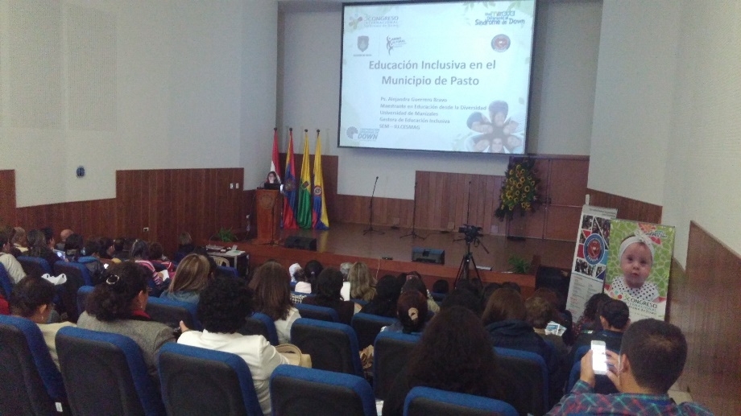

Con un balance positivo culminó el Tercer Congreso Internacional de Síndrome de Down, realizado en la institución universitaria CESMAG y organizado por la Fundación Cumbal, con el apoyo de la Administración local. El congreso deja como resultado, madres y padres de familia con herramientas que pueden utilizar para potencializar las habilidades de sus hijos con síndrome de Down, al igual que al sector educativo. Javier González, de la Fundación Cumbal, dijo que en el evento se dio a conocer los últimos métodos de inclusión en la sociedad para personas con este síndrome y que además a partir de este congreso se piensa implementar el protocolo médico internacional para el síndrome de Down en Nariño, y el Hospital infantil es el primer hospital que lo va a tener instalado.

El evento contó con la participación de dos expertas en el tema: Claudia Hernández, Terapeuta ocupacional quien trató el tema de inserción laboral para este grupo poblacional; y Ana Contardi de la Asociación Italiana de Personas con Síndrome de Down que desarrolló tres ponencias alrededor de personas con este síndrome y su vida en la etapa adulta: “hablamos del desarrollo de la autonomía, de la inserción laboral y por último de la afectividad y sexualidad, las personas con síndrome de Down tienen los mismos deseos que las otras personas y no son niños para toda la vida, ellos tienen la posibilidad de construir parejas” afirmó Contardi.

Los testimonios de vida exitosa de personas con esta condición también hicieron parte del Congreso, Juana Gutiérrez participó con la conferencia “Derechos de la persona con síndrome de Down” y Nicolás Ardila compartió su experiencia de inserción laboral en una empresa publicitaria, en la que labora hace 4 años y explicó que lo importante de su exposición es que todos se lleven la enseñanza, “es con el esfuerzo y el apoyo familiar que se puede salir adelante. Esta ha sido una experiencia muy bonita que compartí con la gente de Pasto, me divertí y espero que otros jóvenes con síndrome de Down puedan tener sus vidas llenas de alegría y de muchos éxitos” enfatizó.
Finalmente, la Alcaldía de Pasto participó con la ponencia denominada; “La Alcaldía de Pasto avanza hacia una educación inclusiva”, que tuvo como tema fundamental la valoración y la conceptualización de la educación inclusiva como una de las metas que se ha propuesto la Administración con el fin de que la participación de los jóvenes de esta condición, sea activa en el contexto social.

SEGUNDO ENCUENTRO DE DANZAS CENTROS DE DESARROLLO INFANTIL NIDOS NUTRIR

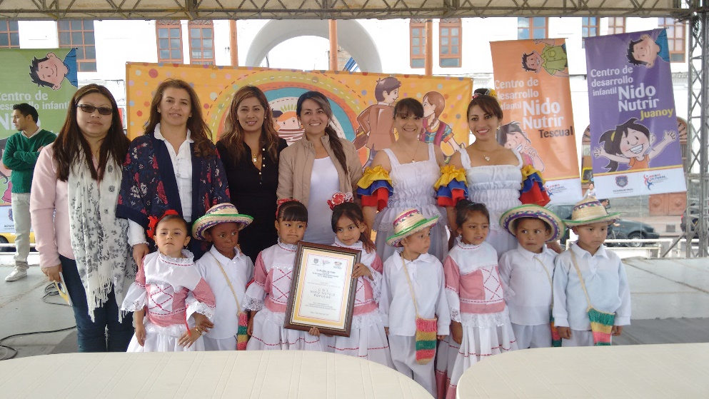

La Alcaldía de Pasto, a través de la Secretaria de Bienestar Social llevó a cabo con el Segundo Encuentro de Danzas de los cinco Centro de Desarrollo Infantil Nidos Nutrir, donde apreciaron las destrezas de los pequeños que se presentaron en la plaza de Nariño. La secretaria de la dependencia, Ana Silvia Martínez, indicó que la actividad se desarrolló con el objetivo de garantizar una atención integral para los niños y las niñas menores de cinco años. “Este es un espacio donde pueden manifestar sus expresiones artísticas y culturales, donde se puede apreciar la dedicación, de los pequeños y los docentes, así como conocer el potencial que existe en cuanto a cultura se refiere”.

Con estas acciones la Secretaria de Bienestar Social, a través del programa Nutrición y Afecto, busca generar espacios de estimulación y esparcimiento a los más pequeños, quienes son el futuro del municipio y con quienes se busca construir una ciudad ideal con un porvenir distinto.

Carlos Caicedo padre de familia asistente manifestó que “estas acciones son de gran importancia ya que se logra una buena integración de los pequeños, esta es la mejor manera de contribuir con la paz, es bueno ver como nuestros pequeños se desenvuelven a través de sus destrezas y habilidades”.

Juliana Rodríguez madre de familia participante del evento expresó: “son actividades muy bonitas donde los niños se estimulan positivamente a través de estos actos culturales, se ve la interacción que logran con otros pequeños y muestran el trabajo que desarrollan las profesoras a favor de los pequeños”.

JORNADA DE AFILIACIÓN AL PROGRAMA DE SUBSIDIO AL APORTE EN PENSIÓN-PSAP

La Alcaldía de Pasto, a través de la Secretaría de Bienestar Social, y el Consorcio Colombia Mayor, invitan a la jornada de afiliación al Programa de Subsidio al Aporte en Pensión-PSAP que se llevará a cabo hoy lunes 19 de octubre (de 2:00 a 4:00 de la tarde); el martes 20 y el miércoles 21 de octubre de 8:00 de la mañana a 12:00 del medio día y de 2:00 a 4:00 de la tarde, en las instalaciones de la Secretaría de Bienestar Social (antiguo Inurbe).

El Programa de Subsidio al Aporte en Pensión-PSAP, es un aporte del Gobierno Nacional destinado a grupos poblaciones que por sus características y condiciones, no tienen acceso a los sistemas de seguridad social, tales como trabajadores independientes urbanos y rurales, desempleados, madres comunitarias, discapacitados y concejales pertenecientes a municipios de categorías 4, 5 y 6.

En este programa los beneficiarios deben aportar un porcentaje del monto total de cotización, que generalmente oscila entre el 5% y el 30%, dependiendo del grupo poblacional al que pertenezcan. El porcentaje restante lo subsidia el Gobierno Nacional, a través del Consorcio Colombia Mayor.

Al vincularse al sistema la persona queda cubierta, como cualquier cotizante, contra los riesgos de invalidez, vejez y muerte. En esta última, los sobrevivientes tienen derecho a recibir un auxilio funerario.

Los requisitos para acceder al subsidio otorgado por el Programa de Subsidio al Aporte en Pensión-PSAP son:

- Ser mayor de 35 y menor de 55 años
- Estar afiliado a salud, ya sea como cotizante o beneficiario
- Estar afiliado a Colpensiones o que su traslado a dicha entidad sea viable
- Contar con doscientas cincuenta (250) semanas cotizadas si es menor de 55 años y quinientas (500) semanas si es menor de 65 años

Los beneficios de vincularse al Programa de Subsidio al Aporte en Pensión – PSAP, son los siguientes:

- Subsidio entre el 70% y el 95% de los aportes mensuales a pensión, según el grupo poblacional
- Si cumple con los requisitos para acceder a la pensión, el beneficiario obtendrá pensión vitalicia
- Un afiliado al programa de subsidio al aporte en pensión – PSAP recibe los mismos beneficios que el afiliado al régimen contributivo
Si cumple con los requisitos básicos, por favor presentarse en la Secretaría de Bienestar Social los días 19 de octubre en horas de la tarde, 20 y 21 de octubre en horario de oficina, con el propósito de verificar el cumplimiento de los mismos y el tramitar de la afiliación con personal del Consorcio Colombia Mayor.

Mayor información: Elsa María Portilla, Subsecretaria de Gestión y Proyectos, Secretaría de Bienestar Social. Celular 301400 5333

PASTO PRIMERA CIUDAD EN CONTRATAR GESTIÓN Y CONTROL DE FLOTA PARA EL SETP

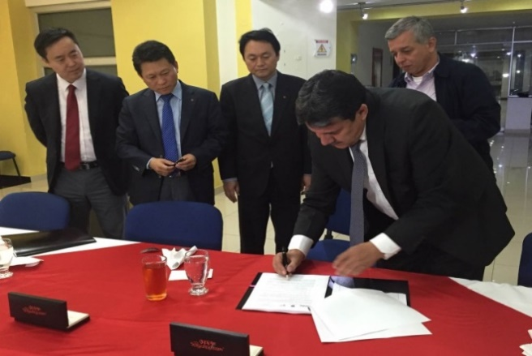

Con la presencia del Alcalde Harold Guerrero López como testigo, el Gerente de Avante Jorge Hernando Cote y Kwang Ok Jang, Presidente de LG en Colombia CNS, se suscribió el contrato para el suministro, instalación y puesta en marcha del Sistema de Gestión y Control de la Flota del Sistema Estratégico de Transporte Público de Pasajeros de Pasto, primera ciudad en avanzar hasta este punto entre las ocho que implementan SETP en Colombia.

El mandatario local resaltó este paso y afirmó que el proyecto va a revolucionar el transporte público en la ciudad. “Gracias a esta herramienta tecnológica los pasajeros podrán saber cuál es el recorrido del bus que necesitan, los transportadores tendrán un control total de la operación en tiempo real, la ciudad tendrá indicadores sobre el número de pasajeros, tiempos de desplazamiento, y se podrá hacer un seguimiento estricto al cumplimiento de rutas y horarios”, dijo Guerrero López.

El representante de la multinacional coreana informó que el tiempo planeado para la ejecución del contrato es de 8 meses pero que en diciembre se hará una presentación al público y unas pruebas piloto para que la ciudadanía conozca y disfrute los beneficios. “El sistema es útil para los usuarios pues permite un mejor manejo del tiempo al saber en dónde está el bus que esperan y para los operadores que podrán controlar mejor sus recursos, programar rutas y frecuencias según la demanda” explicó Kwang Ok Jang.

“El de Pasto es el primer Sistema Estratégico de Transporte Público en adelantar este proceso, lo cual junto a otros hechos como la semaforización, el centro de control y la firma de los decretos de implementación han hecho de nuestra ciudad un referente para otras que están desarrollando el mismo proyecto” manifestó el gerente de Avante. “Pasto ha cogido una ventaja considerable en este proceso, según el Departamento Nacional de Planeación, DNP, para que otra ciudad que este implementando el Sistema Estratégico alcance las cosas que hemos logrado se requerirán unos dos años”, aseguró el directivo.

Este contrato se adjudicó tras el proceso de Licitación Pública Internacional 2015-01, cuenta con una inversión superior a los $13 mil millones e incluye el software y 300 buses en su primera fase.

Mayor Información: Gerente AVANTE SETP Jorge Hernando Cote Ante. Celular: 3148325653

FRANCISCO “PACHITO” MUÑOZ HOMENAJEADO EN IX CONCURSO DE PERIODISMO SILVIO LEÓN ESPAÑA

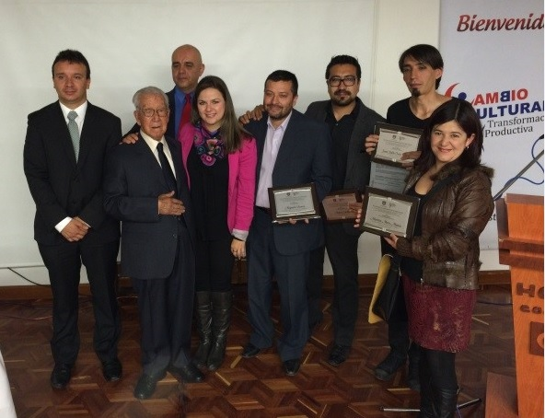

Acompañados de un reconocido personaje en el mundo de la radio en el sur de Colombia, como lo es Francisco “Pachito Muñoz”, a quien se le rindió un homenaje por su obra y vida entregada por más de 65 años a este medio de comunicación; la Alcaldía de Pasto a través de la Secretaría de Cultura premió a los ganadores del IX Concurso de Periodismo “Silvio León España”.

Los ganadores en las distintas categorías fueron:

- Reportaje Gráfico: “Catarsis en Do mayor” del fotógrafo Andrés Ceballos
- Radio: “Un Grito por Tumaco entre la decencia y la esperanza” del comunicador Social, Alejandro Rosero Montenegro.
- Televisión: “Ella habló con el león”, del realizador audiovisual Juan Pablo Ortiz Pabón
- Prensa: “Somos los mismos, indios en la frontera todo parece igual” al Comunicador Social, Gustavo Montenegro
- Periodismo digital: “Batman, la humanización de un símbolo” de la Comunicadora Social, Maritza Mora Muñoz.

Juan Pablo Ortiz Tobón ganador en la categoría de Televisión presentó una investigación de memoria histórica sobre el caso de minas antipersona en el municipio nariñense de Samaniego, “Es un caso de relevancia porque a pesar de que se firmen los diálogos de paz, las minas no se desactivan y es importante que se preste atención a la problemática para que las personas puedan desplazarse tranquilamente en su territorio”, afirmó.

Alejandro Rosero Montenegro, ganador en la categoría de radio manifestó que su trabajo se desarrolló un año atrás, luego de presentarse una oleada de atentados terroristas en Tumaco. “Visitamos la zona para conocer de cerca los momentos difíciles por los que atravesaba la población y cómo intentaba superarlos, hicimos un cubrimiento desde todos los puntos de vista mostrando aspectos negativos y positivos. Como resultado un trabajo de una serie de 11 crónicas de aproximadamente 2 minutos y medio, cada una, donde se incluyen distintos temas que demuestran que pese a las circunstancias del conflicto armado aún hay esperanza en esta ciudad costera”.

Maritza Mora ganadora en la categoría de periodismo digital dijo que son importantes estos premios porque valoran el trabajo que se realiza en el campo de la comunicación, “nosotros trabajamos en www.pagina10.com que es un medio digital nuevo, donde está publicada la crónica, realmente es muy motivador para todos que las entidades reconozcan el trabajo por el que ganamos hoy”

Por otra parte, durante la jornada de premiación, el homenajeado Francisco “Pachito Muñoz” aseguró sentirse de todo corazón muy feliz por el reconocimiento. “Este homenaje tan bonito, diciente y bello, que francamente mucha gente ambicionaría tener el gusto y la satisfacción de estar con todos ustedes”, así mismo entregó unas palabras a los colegas presentes en el evento: “un estrechón de manos, más que la suerte y deseo que la Virgen de Las Lajas que es quien comanda los destinos de todos nosotros, nos asista”.

Mayor Información: Secretaria de Cultura, María Paula Chavarriaga R. Celular: 3006196374

SE MODIFICA TEMPORALMENTE HORARIO LABORAL EN ALCALDÍA DE PASTO

Mediante resolución N° 370 del 16 de octubre de 2015 se informa que se modifica la jornada laboral de los funcionarios de la Administración Local a partir de este lunes 19 de octubre y hasta el día miércoles 16 de diciembre de 2015 en el horario de 8:00 de la mañana a 12:30 del mediodía y de 2:00 a 6:30 de la tarde.

Lo anterior obedece a las fechas y festividades a celebrarse a fin del año 2015 y principios del año 2016; razón por la cual la Alcaldía de Pasto ha previsto la conveniencia de autorizar a sus funcionarios no laborar los días jueves 24, jueves 31 de diciembre de 2015 y los días lunes 4, jueves 7 y viernes 8 de enero de 2016 previa compensación de la jornada laboral en lo que transcurre el mes de octubre a diciembre de 2015.

Para más información consultar el siguiente link: http://www.pasto.gov.co/index.php/resoluciones/resoluciones-2015?download=7688:res_0370_16_oct_2015​

Pasto Transformación Productiva

Oficina de Comunicación Social
Alcaldía de Pasto

